滁州职业技术学院

课程设计任务书

建
筑
结
构

课题：设计多层砌体结构墙体承载力
部门：土木工程系
班级：2011建筑工程（1）～（10）班
设计时间：2013年5月6日~6月9日
课题：多层砌体结构墙体承载力计算
一、设计资料
某五层办公楼，平面布置如图所示。大梁截面尺寸为$b_{c}×h_{c}=\text{200}\text{mm}×\text{550}\text{mm}$，梁端伸入墙内240mm。外纵墙厚370mm，在开间宽度为3.6m，进深5.8m，内纵墙及横墙厚为240mm，采用双面粉刷，层高3.6m。采用MU10烧结普通砖及M7.5混合砂浆，砌筑施工质量控制等级为B级。试验算该楼的墙体。
荷载
1）屋面恒荷载标准值
防水层 0.35KN/m²
20mm厚水泥砂浆找平层 0.4KN/m²
100mm厚炉渣保温层 1.0KN/m²
130mm厚预应力空心板（包括灌缝） 2.1KN/m²
15mm厚顶棚粉刷 0.27KN/m²
屋面恒荷载标准值合计 4.12KN/m²
屋面活荷载标准值（不上人） 0.5KN/m²
2）楼面恒荷载标准值
20㎜水泥沙浆面层 0.4KN/m²
130mm厚预应力空心板（包括灌缝） 2.1KN/m²
15mm厚顶棚粉刷 0.27KN/m²
楼面恒荷载标准值合计 2.77KN/m²
楼面活荷载标准值（不上人） 2.0KN/m²
3）240mm厚墙体自重标准值（双面抹灰）5.24KN/m²
370mm厚墙体自重标准值（双面抹灰）7.60KN/m²
4）木窗自重标准值 0.3KN/m²

二、设计内容
1.纵墙承载力的计算
2.纵墙高厚比的验算
注：计算书要求计算过程完整、设计计算准确无误，书写工整规范。
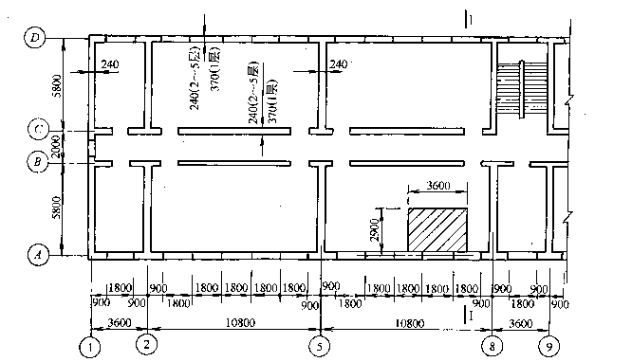
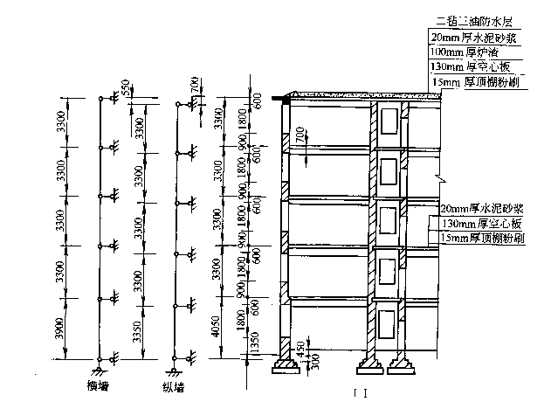
三、课程设计成绩评定
课程设计按优、良、及格、不及格四级分别评定，单独记入成绩册，成绩由以下四个方面组成。
1、出勤情况(30%)
2、独立完成课程设计的能力(30%)
3、计算书的完整性、准确性及工整程度(40%)
四、时间安排：
11建筑工程1、2班， 12周（5月6日～5月12日）
11建筑工程3、4班， 13周（5月13日～5月19日）
11建筑工程5、6班， 14周（5月20日～5月26日）
11建筑工程7、8班， 15周（5月27日～6月2日）
11建筑工程9、10班，16周（6月3日～6月9日）
五、附分组：
第一组：
第二组：
第三组：
第四组：
第五组：
六、课表：
土木工程系 |  |  |  |  |  |  | 2012-2013学年  第2学期
节次 |  | 星期一 | 星期二 | 星期三 | 星期四 | 星期五 | 星期六 | 星期日
上  午 | 一  二
上  午 | 三  四
下  午 | 五  六
下  午 | 七  八

